№6 Хромтау гимназиясында сыбайлас жемқорлыққа қарсы жүргізілген іс-шара
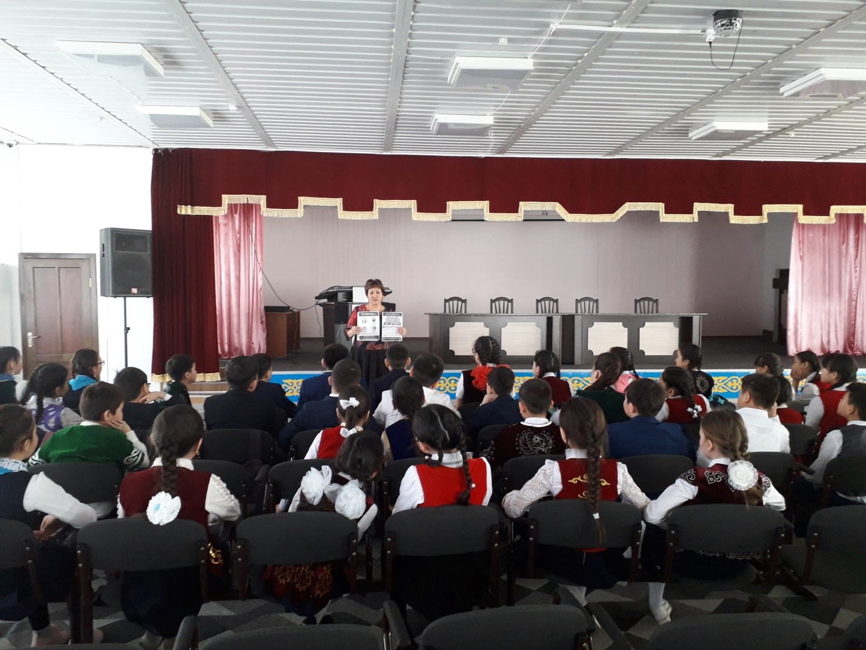
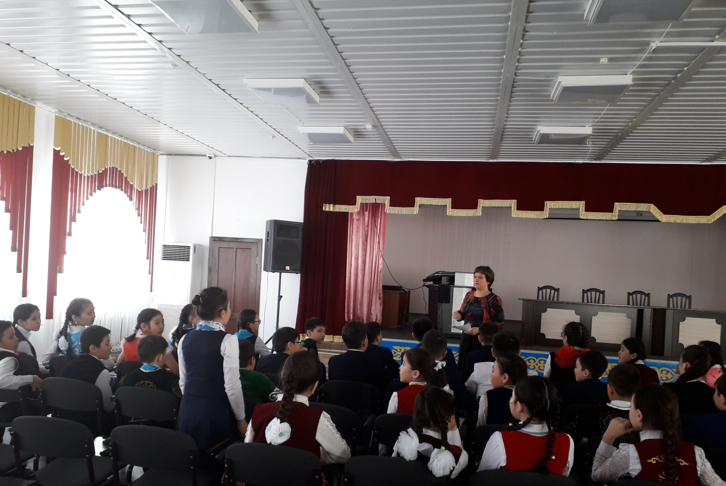

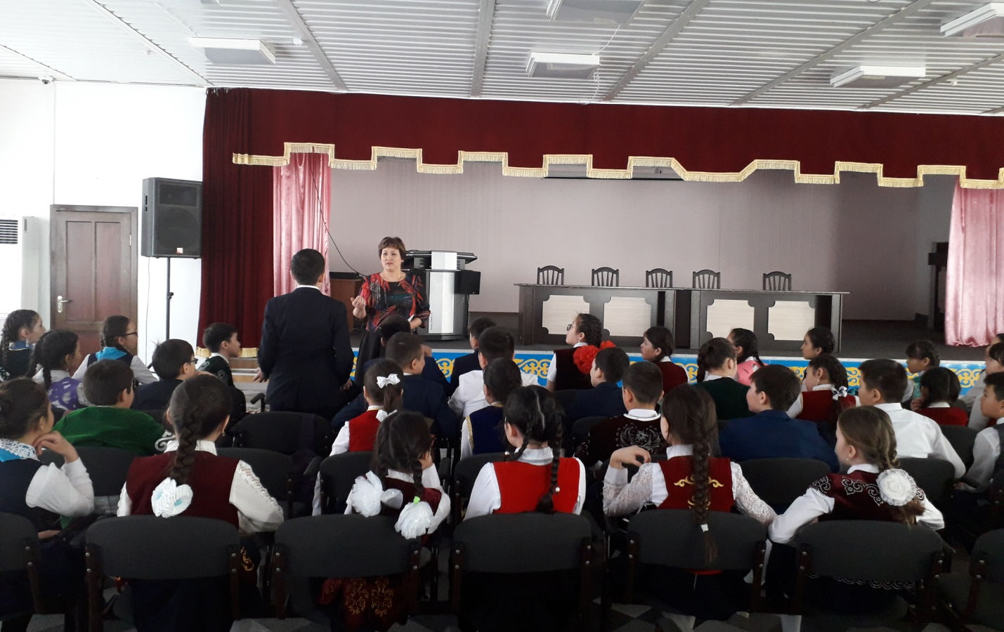
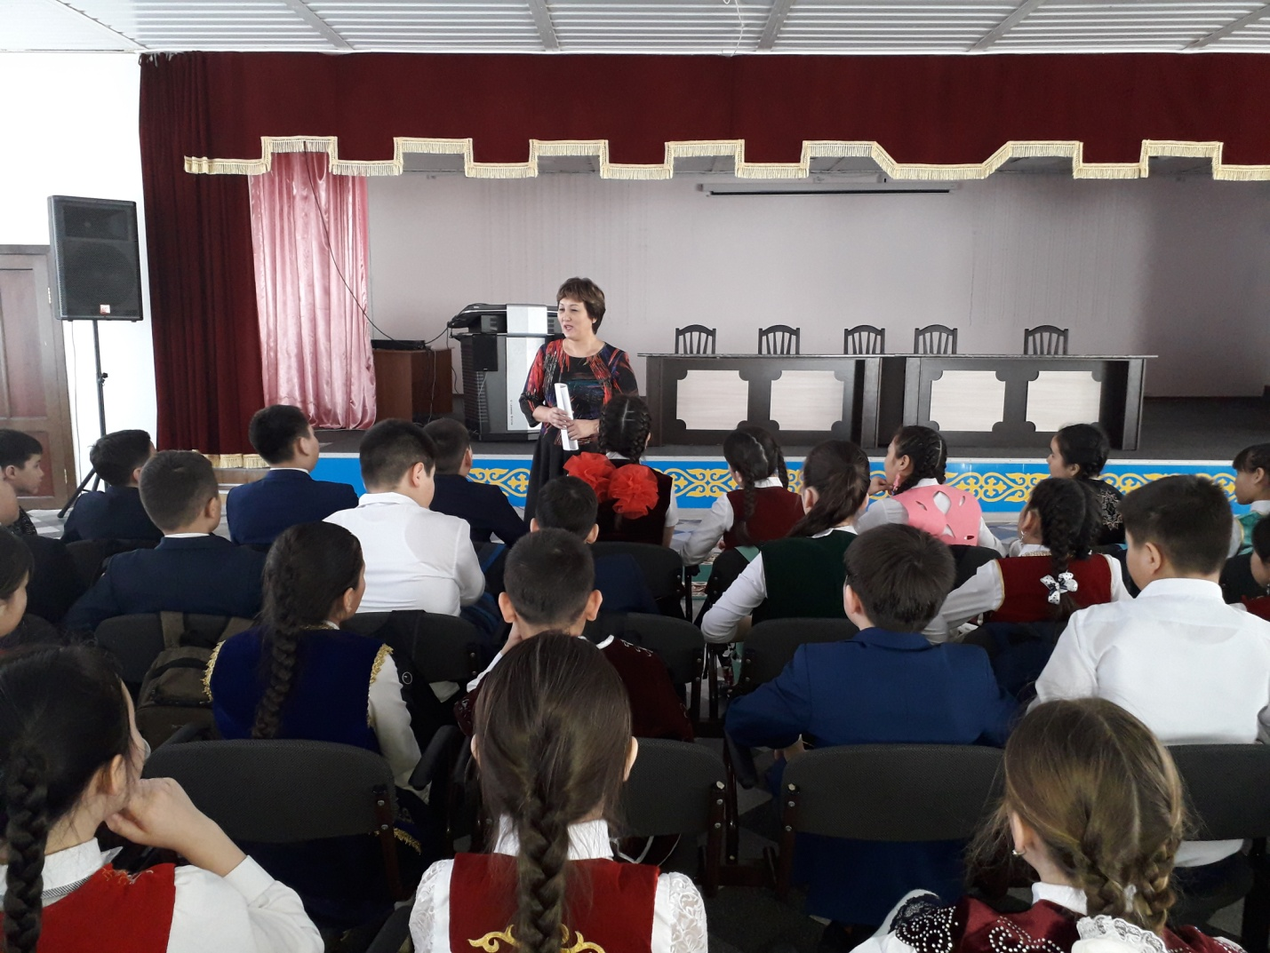

Сыбайлас жемқорлыққа қарсы мәдениеттің мәнін «сыбайлас жемқорлық» ұғымының мазмұнын, осы этностық әлеуметтік құбылыстың тарихи түп-тамырын түсінбейінше, ұғыну мүмкін емес. Осы орайда №6 Хромтау гимназиясында сыбайлас жемқорлыққа қарсы мәдениетті қалыптастыру мақсатында «Сыбайлас жемқорлыққа қарсы мәдениет» тақырыбында әңгіме сағат өткізілді. «Жемқорлық» сөзін қалай түсінесіңдер деген сұраққа білім алушылар жауап беріп, өзара ойларымен бөлісті.

Орындаған: Жасаганбергенова Б.И

